BÁO CÁO BÀI 1
React, Node.js, Git
Môn học: FER202
Sinh viên: Hoàng Thị Hải Như
MSSV: DE190432
MỤC LỤC
Table of Contents
1. Giải thích react là gì? Lợi ích chính 2
1.1: Định nghĩa react 2
1.2: Lợi ích của react 2
2. Các thành phần của React 2
3. Giải thích về Virtual DOM? Cho VD 4
3.1. Virtual DOM là gì? (Bổ sung ví dụ) 4
3.2.Ví dụ thực tế: 4
3.2.1. Ví dụ 1: Thay đổi nội dung một thẻ (Ví dụ thực tế nhất) 4
3.2.2. Ví dụ 2: Quản lý danh sách (Danh sách 1000 sinh viên) 5
3.2.3. Ví dụ 3: Form nhập liệu (Input) 6
4. Node.js và Node Package Manager (npm) 6
4.1.Node.js là gì? 6
4.2.Node Package Manager (npm) là gì? 6
5. Git và các lệnh cơ bản 6
5.1.Git là gì? 6
5.2.Các lệnh Git cơ bản 6

1.1: Định nghĩa react 2
1.2: Lợi ích của react 2
2. Các thành phần của React 2
Unmounting: Khi Component bị xóa khỏi trang web. 4
3. Giải thích về Virtual DOM? Cho VD 4
3.1. Virtual DOM là gì? (Bổ sung ví dụ) 4
3.2.Ví dụ thực tế: 4
3.2.1. Ví dụ 1: Thay đổi nội dung một thẻ (Ví dụ thực tế nhất) 4
3.2.2. Ví dụ 2: Quản lý danh sách (Danh sách 1000 sinh viên) 5
3.2.3. Ví dụ 3: Form nhập liệu (Input) 6
4. Node.js và Node Package Manager (npm) 6
4.1.Node.js là gì? 6
4.2.Node Package Manager (npm) là gì? 6
5. Git và các lệnh cơ bản 6
5.1.Git là gì? 6
5.2.Các lệnh Git cơ bản 6
MỤC LỤC HÌNH
Hình 1: So sánh Real DOM vs. Virtual DOM (Ví dụ Đồng hồ) 5
Hình 2: So sánh Real DOM vs. Virtual DOM (Ví dụ Sắp xếp Danh sách) 5

1. Giải thích react là gì? Lợi ích chính

1.1: Định nghĩa react
React là một thư viện JavaScript mã nguồn mở được phát triển bởi Facebook (nay là Meta). Nó chuyên dùng để xây dựng giao diện người dùng (UI) cho các trang web đơn trang (Single Page Applications - SPA).
Thay vì xây dựng toàn bộ trang web dưới dạng một file lớn, React cho phép bạn chia nhỏ giao diện thành các Component (thành phần) độc lập và có thể tái sử dụng.

1.2: Lợi ích của react
Lợi ích | Chi tiết
Hiệu suất cực nhanh | Nhờ Virtual DOM, trang web không phải tải lại toàn bộ, giúp trải nghiệm người dùng mượt mà như ứng dụng điện thoại.
Tái sử dụng code | Bạn tạo ra một Component "Thẻ sản phẩm" và có thể dùng nó ở trang chủ, trang tìm kiếm, trang giỏ hàng mà không cần viết lại.
Dễ bảo trì | Với cấu trúc chia nhỏ, khi gặp lỗi ở đâu, bạn chỉ cần tìm đúng Component đó để sửa mà không làm ảnh hưởng đến các phần khác.
Cộng đồng khổng lồ | Vì quá phổ biến, bất cứ khi nào bạn gặp khó khăn, chỉ cần lên Google là có sẵn hàng nghìn giải pháp từ cộng đồng.

2. Các thành phần của React
Dưới đây là các thành phần quan trọng nhất trong hệ sinh thái React:
1. Component (Thành phần)
Đây là đơn vị cơ bản nhất của React. Bạn có thể tưởng tượng Component như một hàm JavaScript nhận vào dữ liệu và trả về một giao diện (UI).
Class Component: Cách viết cũ (trước năm 2019), sử dụng class của ES6.
Functional Component: Cách viết hiện đại và phổ biến nhất hiện nay, sử dụng các hàm (function) để định nghĩa giao diện.
2. JSX (JavaScript XML)
JSX là một cú pháp mở rộng cho phép bạn viết mã giống như HTML ngay bên trong JavaScript. Nó giúp cấu trúc của UI trở nên trực quan và dễ hình dung hơn.
Ví dụ: const element = <h1>Chào bạn!</h1>;
3. Props (Properties)
Props là cách các Component "nói chuyện" với nhau. Nó giống như các tham số truyền vào một hàm.
Props được truyền từ Component cha xuống Component con.
Đặc điểm: Props là "chỉ đọc" (read-only), Component con không thể tự ý thay đổi dữ liệu nhận được từ Props.
4. State (Trạng thái)
Nếu Props là dữ liệu được truyền từ bên ngoài, thì State là dữ liệu "nội bộ" bên trong một Component.
Khi State thay đổi, React sẽ tự động cập nhật lại giao diện để phản ánh dữ liệu mới.
Ví dụ: Số lượng sản phẩm trong giỏ hàng, nội dung người dùng đang nhập vào ô tìm kiếm.
5. Hooks
Được giới thiệu từ phiên bản 16.8, Hooks là các hàm đặc biệt cho phép bạn sử dụng State và các tính năng khác của React mà không cần viết Class.
useState: Dùng để quản lý trạng thái.
useEffect: Dùng để thực hiện các "tác dụng phụ" (side effects) như gọi API lấy dữ liệu, đăng ký sự kiện.
6. Virtual DOM (DOM ảo)
Đây là thành phần "ẩn" giúp React đạt hiệu suất cao. Khi dữ liệu thay đổi, React không thay đổi trực tiếp trên trình duyệt ngay mà thực hiện trên một bản sao (Virtual DOM), sau đó chỉ cập nhật những phần thực sự thay đổi lên màn hình.
7. Lifecycle (Vòng đời của Component)
Mỗi Component trong React đều trải qua các giai đoạn:
Mounting: Khi Component được sinh ra và chèn vào trang web.
Updating: Khi Component cập nhật (do State hoặc Props thay đổi).
Unmounting: Khi Component bị xóa khỏi trang web.

3. Giải thích về Virtual DOM? Cho VD

3.1. Virtual DOM là gì? (Bổ sung ví dụ)
Virtual DOM (DOM ảo) là một bản sao nhẹ của DOM thật (Real DOM). Trong phát triển web truyền thống, khi dữ liệu thay đổi, trình duyệt phải cập nhật toàn bộ cây DOM, điều này rất chậm. React giải quyết bằng cách:
Khi có thay đổi, React cập nhật vào Virtual DOM trước (rất nhanh vì chỉ ở trên bộ nhớ).
React so sánh bản Virtual DOM mới với bản cũ (Diffing).
React chỉ cập nhật những phần thực sự thay đổi lên Real DOM trên trình duyệt (Reconciliation).

3.2.Ví dụ thực tế:

3.2.1. Ví dụ 1: Thay đổi nội dung một thẻ (Ví dụ thực tế nhất)
Giả sử bạn có một ứng dụng đồng hồ hiển thị giờ: <div> 10:00:01 </div>.
Real DOM: Cứ mỗi giây, trình duyệt phải xóa toàn bộ thẻ <div>, tính toán lại kích thước, màu sắc và vẽ lại nó lên màn hình.
Virtual DOM: React thấy rằng chỉ có con số giây thay đổi từ 01 sang 02. Nó sẽ giữ nguyên thẻ <div>, chỉ yêu cầu trình duyệt thay đổi đúng phần văn bản (text node) bên trong.
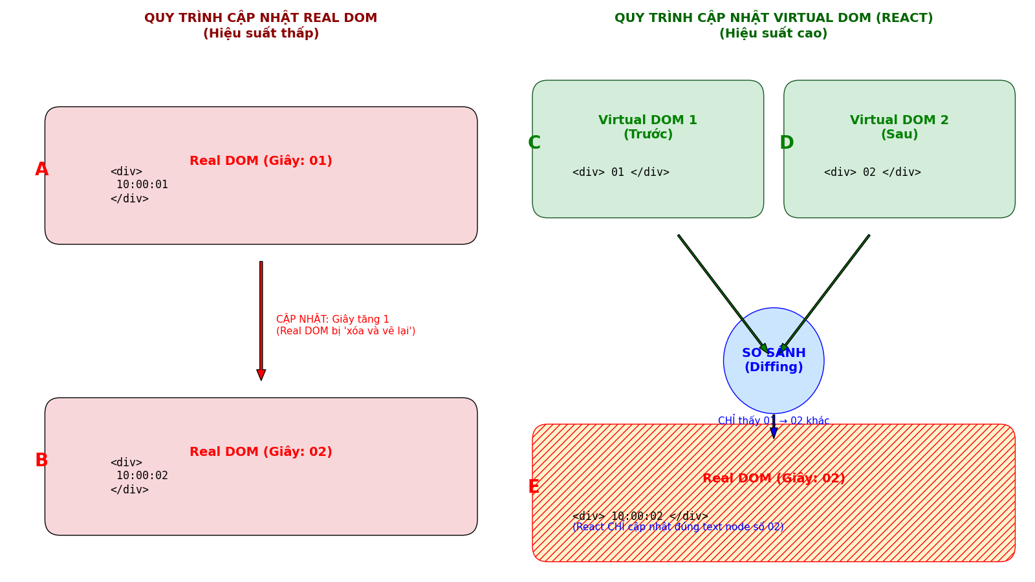

Hình 1: So sánh Real DOM vs. Virtual DOM (Ví dụ Đồng hồ)

3.2.2. Ví dụ 2: Quản lý danh sách (Danh sách 1000 sinh viên)
Bạn có một danh sách 1000 sinh viên và bạn nhấn nút "Sắp xếp theo tên".
Real DOM: Trình duyệt sẽ phải tháo dỡ toàn bộ 1000 hàng trong bảng và lắp lại theo thứ tự mới. Việc này cực kỳ nặng nề.
Virtual DOM: React tính toán sự thay đổi vị trí của các hàng trong bộ nhớ. Sau đó, nó thực hiện các lệnh di chuyển (move) các phần tử đã có sẵn thay vì xóa đi xây lại. Điều này giúp thao tác sắp xếp diễn ra gần như tức thì.
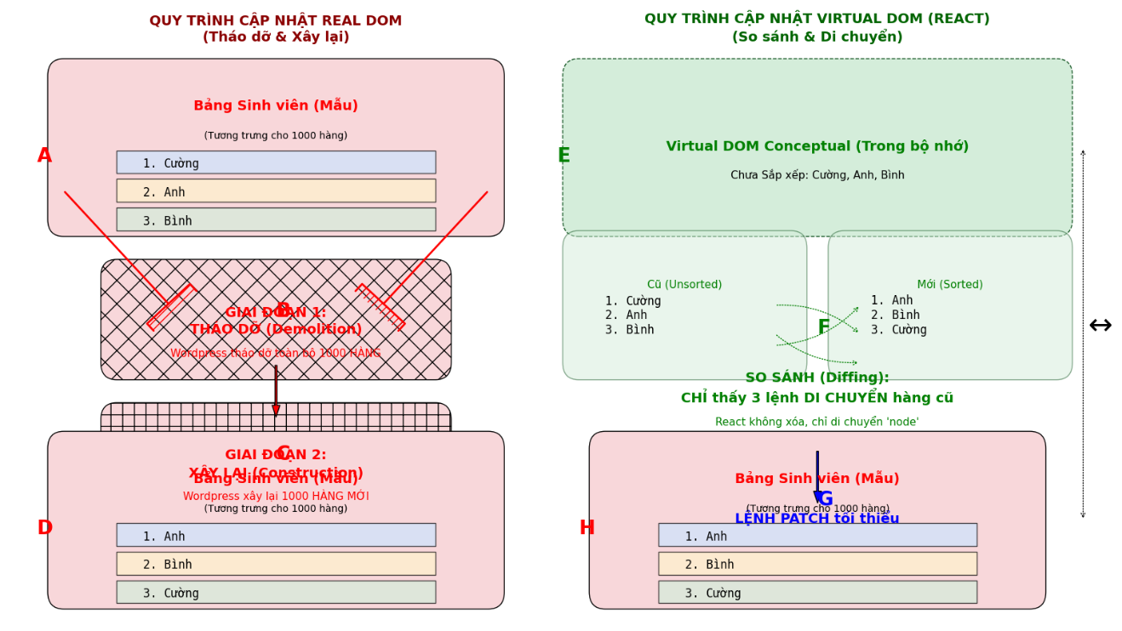

Hình 2: So sánh Real DOM vs. Virtual DOM (Ví dụ Sắp xếp Danh sách)

3.2.3. Ví dụ 3: Form nhập liệu (Input)
Khi bạn đang gõ vào một ô tìm kiếm, mỗi phím bạn nhấn đều làm thay đổi dữ liệu.
Nếu không có Virtual DOM: Mỗi lần gõ một chữ cái, trang web có thể bị khựng (lag) vì trình duyệt phải render lại các thành phần xung quanh (như menu, sidebar, footer).
Với Virtual DOM: React nhận thấy chỉ có giá trị (value) của ô input thay đổi. Nó chỉ cập nhật đúng ký tự bạn vừa gõ, giúp việc nhập liệu cực kỳ mượt mà.

4. Node.js và Node Package Manager (npm)

4.1.Node.js là gì?
Node.js là một môi trường chạy JavaScript bên ngoài trình duyệt (Runtime Environment).
Trước đây, JavaScript chỉ chạy được trên Chrome, Firefox... để làm hiệu ứng web.
Với Node.js, bạn có thể dùng JavaScript để viết Server, làm ứng dụng Backend, quản lý cơ sở dữ liệu... giống như Java hay Python.

4.2.Node Package Manager (npm) là gì?
npm là trình quản lý thư viện (package) cho Node.js. Đây là kho lưu trữ mã nguồn mở lớn nhất thế giới.
Vai trò: Giúp bạn tải về các "công cụ có sẵn" do người khác viết để dùng cho dự án của mình (ví dụ: thư viện React, thư viện xử lý ngày tháng moment.js).
Khi bạn cài đặt Node.js, npm sẽ được cài kèm theo tự động.

5. Git và các lệnh cơ bản

5.1.Git là gì?
Git là hệ thống quản lý phiên bản (Version Control System). Nó giống như một "cỗ máy thời gian" cho code của bạn.
Nó lưu lại lịch sử mọi thay đổi của code.
Nếu bạn lỡ tay xóa nhầm hoặc code bị lỗi, bạn có thể quay lại phiên bản ngày hôm qua một cách dễ dàng.
Hỗ trợ nhiều người cùng làm việc trên một dự án mà không bị ghi đè code của nhau.

5.2.Các lệnh Git cơ bản
Dưới đây là các lệnh bạn sẽ dùng hằng ngày:
Lệnh | Ý nghĩa
git init | Khởi tạo một kho chứa (Repository) Git mới trong thư mục.
git clone <url> | Tải một dự án từ trên mạng (như GitHub) về máy tính.
git status | Kiểm tra xem những file nào đã bị thay đổi.
git add . | Đánh dấu tất cả các file đã thay đổi để chuẩn bị lưu.
git commit -m "nội dung" | Lưu lại các thay đổi vào lịch sử kèm theo một tin nhắn mô tả.
git push | Đẩy code từ máy tính cá nhân lên kho chứa online (GitHub/GitLab).
git pull | Tải code mới nhất từ trên mạng về máy tính của mình.
git branch | Xem hoặc tạo các "nhánh" code riêng biệt để làm tính năng mới.

